**LAPORAN PRAKTIKUM 2**

“PEMBUATAN CLASS DAN OBJEK”



Algortima dan Dasar Perograman 2

Dosen Pengampu : MOH. SHOHIBUL WAFA, M.KOM

Disusun oleh :

Dio Ananda Maulana Wijaya (4123031)

PROGRAM STUDI SISTEM INFORMASI

FAKULTAS SAINS DAN TEKNOLOGI

UNIVERSITAS PESANTREN TINGGI DARUL ULUM\

2024

Percobaan 1 : Mengakses data member suatu class.

Source Code dan Hasil Source Code

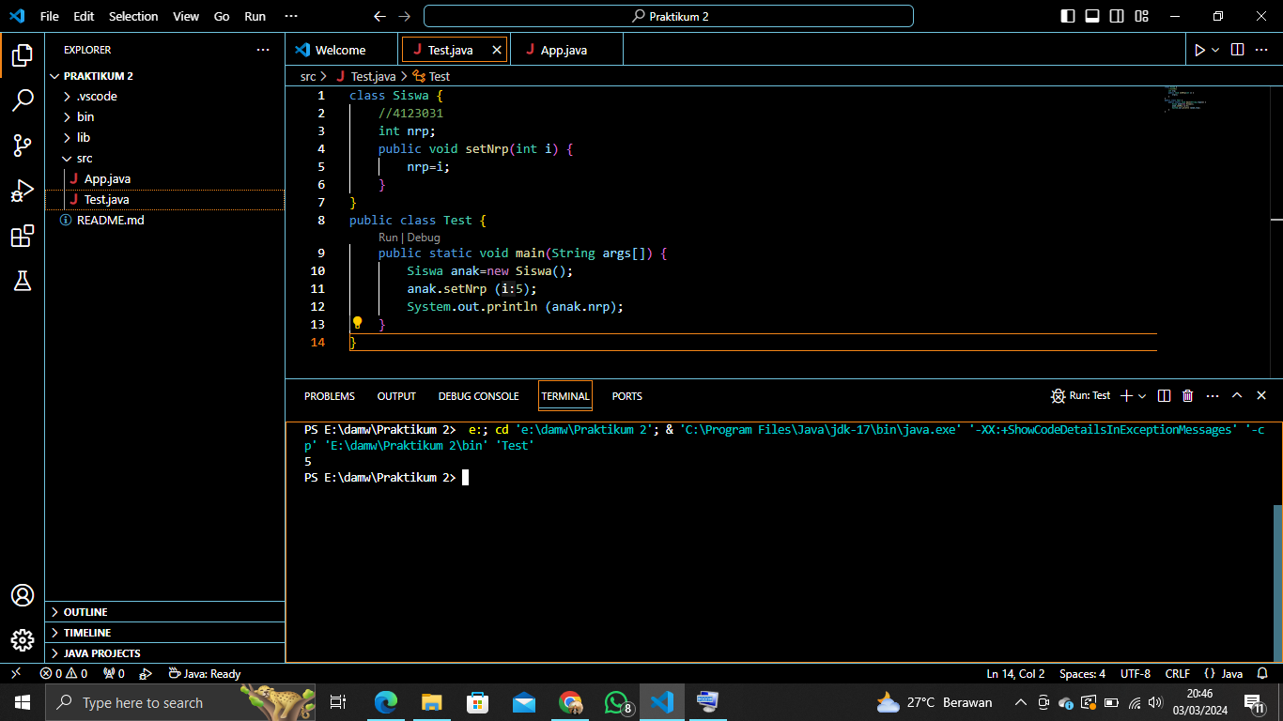

Codingan diatas adalah implementasi dari dua uah class yaitu Siswa dan Test. Class siswa memiliki satu variabel instance yaitu nrp yang bertipe data integer dan satu method setNrp untuk mengatur nilai dari variabel nrp.

Percobaan 2 : Mengakses method suatu class.

Source Code dan Hasil Source Code



Program di atas merupakan contoh implementasi class Siswa yang memiliki satu atribut nrp dan satu method setNrp yang digunakan untuk mengisi nilai nrp dengan nilai yang diberikan. Kemudian di dalam class Test, objek anak dari class Siswa dibuat dan diisi nilai nrp dengan menggunakan method setNrp. Selanjutnya, nilai nrp objek anak tersebut dicetak menggunakan System.out.println. Dalam hal ini, nilai nrp yang dicetak adalah 5 yang diberikan melalui method setNrp(5).

Percobaan 3 : Mengakses method suatu class.

Source Code dan Hasil Source Code

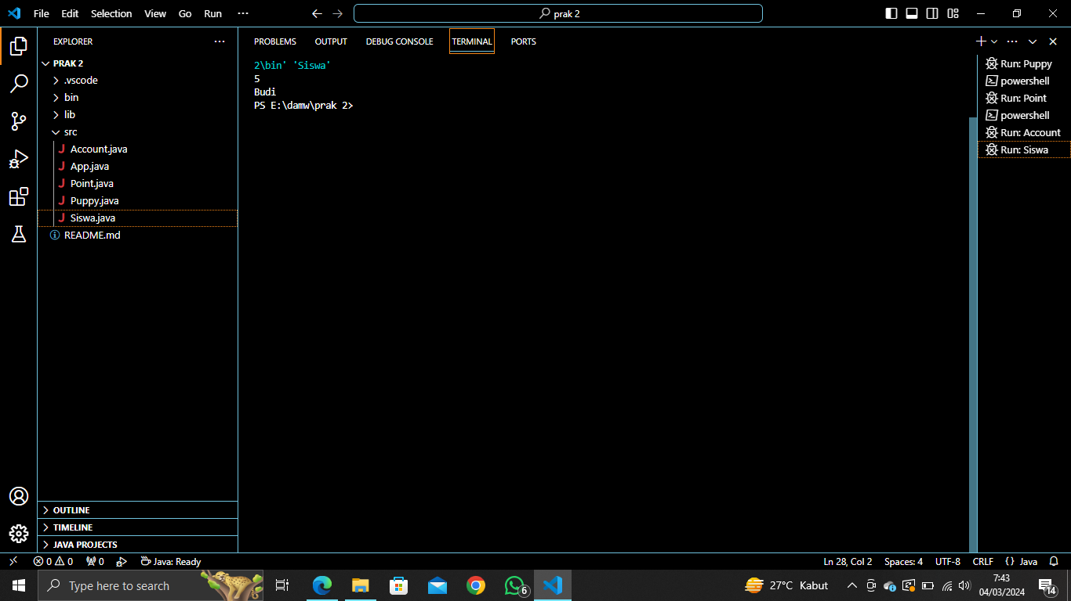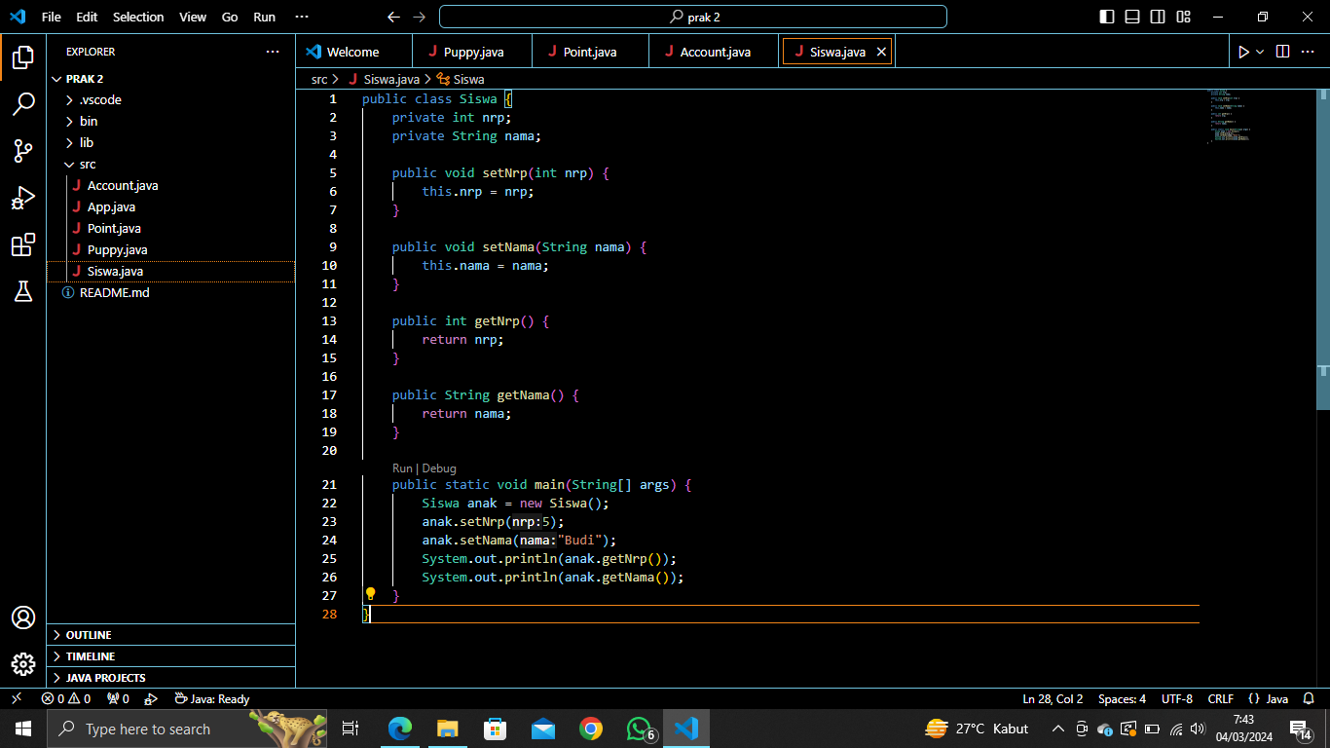

Codingan di atas adalah sebuah Program terdiri dari dua kelas, yaitu kelas Siswa dan kelas Test. Kelas Siswa memiliki dua variabel, yaitu nrp (Nomor Induk Siswa) bertipe data integer dan nama bertipe data string. Kelas Test adalah kelas utama yang akan dijalankan saat program dijalankan.

Percobaan 4 : Membuat Class dan Konstruktor dengan parameter.

Source Code dan Hasil Source Code

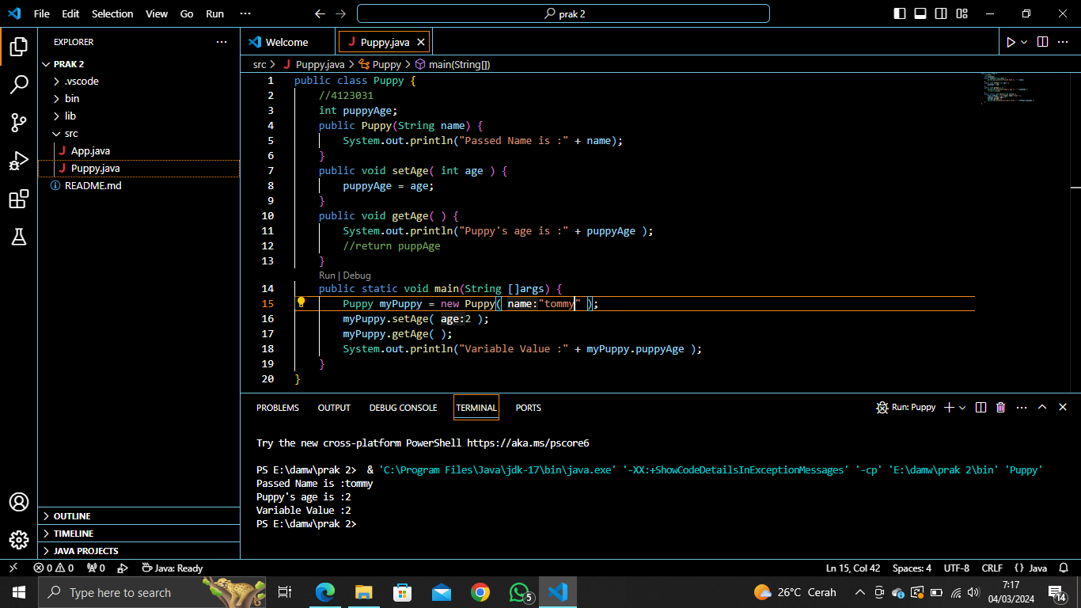

Codingan di atas adalah sebuah Program terdiri dari satu kelas, yaitu kelas Puppy. Kelas Puppy memiliki satu variabel, yaitu puppyAge bertipe data integer, dan tiga method yaitu constructor, setAge, dan getAge.

Percobaan 5 :Membuat class Point dan menghitung jarak antara dua Point. Buatlah fungsi utama

untuk membuat dua Point dan menghitung jarak antara dua Point tersebut.

Source Code dan Hasil Source Code

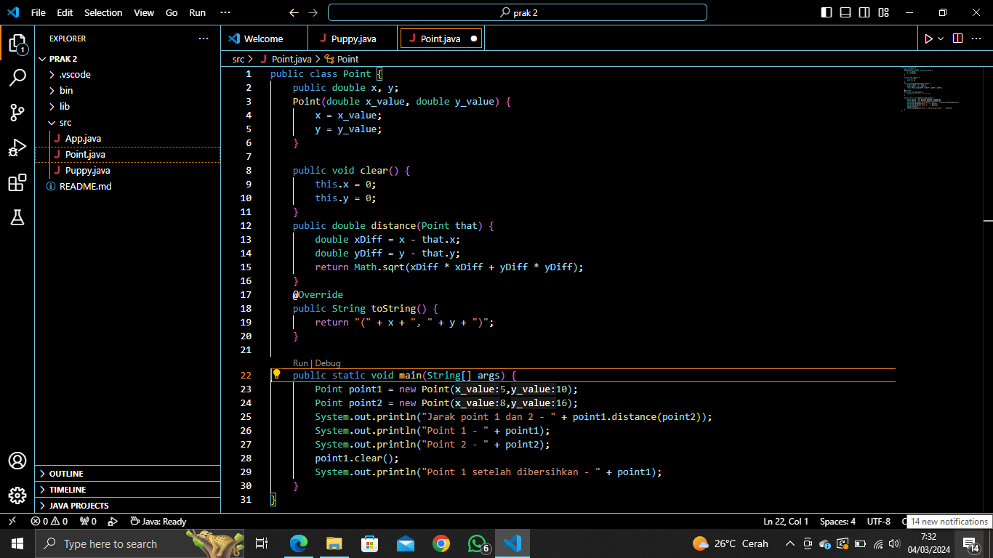

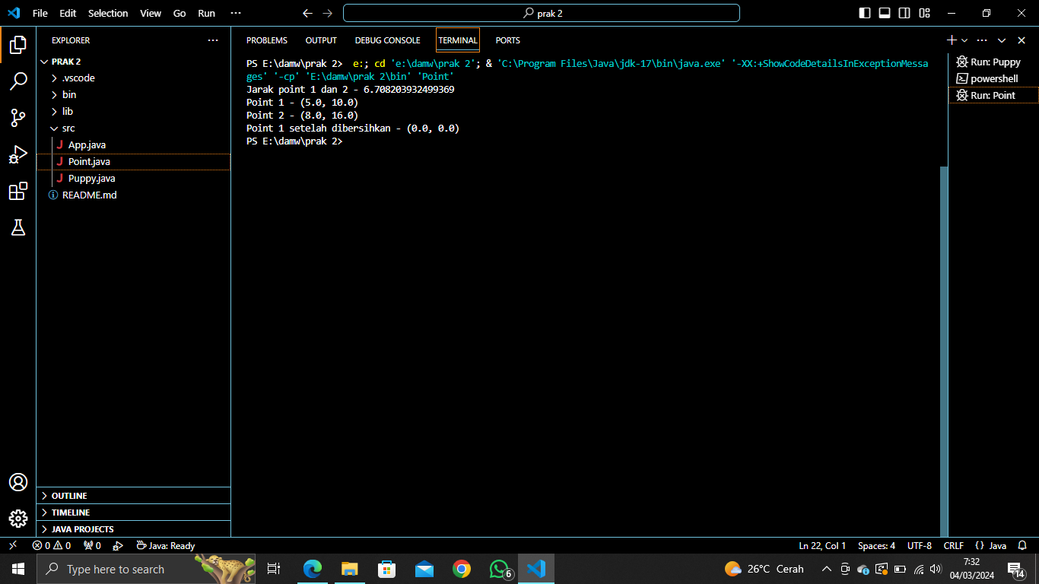

Kode di atas adalah sebuah kelas Point yang merepresentasikan sebuah titik di koordinat kartesian dengan dua variabel x dan y bertipe double. Terdapat 3 metode dalam kelas Point yaitu: Konstruktor Point, yang akan membuat objek Point dengan menginisialisasi variabel x dan y dengan nilai yang diberikan pada saat pembuatan objek. Metode clear(), yang akan mengeset nilai x dan y menjadi 0. Metode distance(), yang akan menghitung jarak antara dua objek Point dengan menggunakan formula Pythagoras.

Percobaan 6 : Membuat array objek

Source Code dan Hasil Source Code

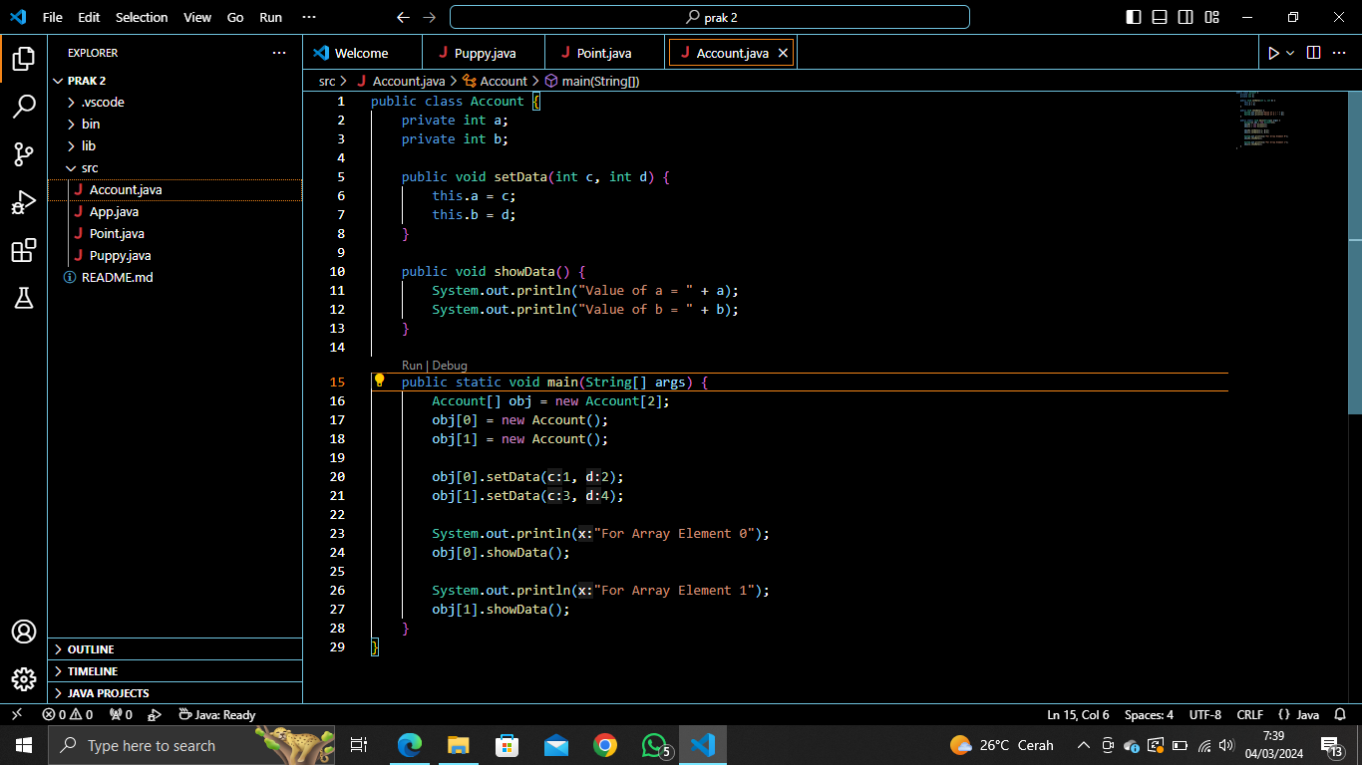

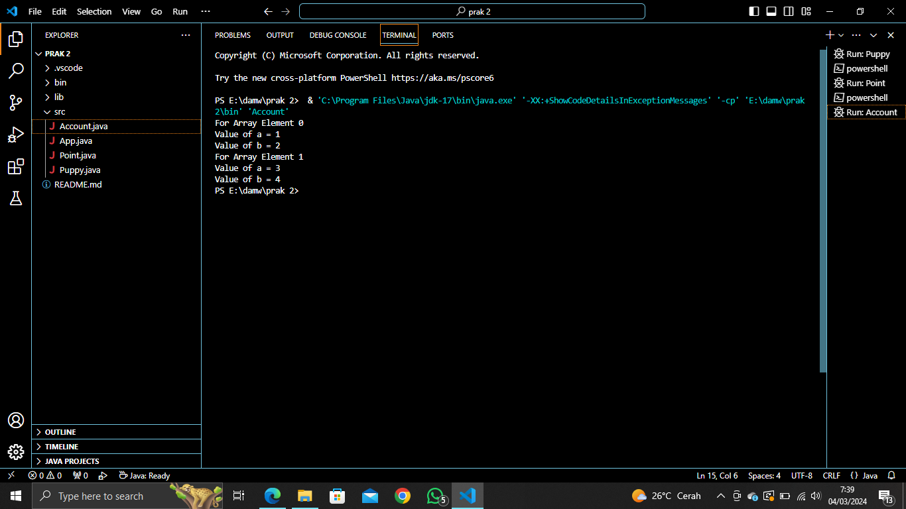

Codingan di atas adalah sebuah Program terdiri dari dua kelas, yaitu kelas Account dan kelas ObjectArray.

Latihan 1 : Mengimplementasikan UML class diagram dalam program untuk class Tabungan

Source Code dan Hasil Source Code

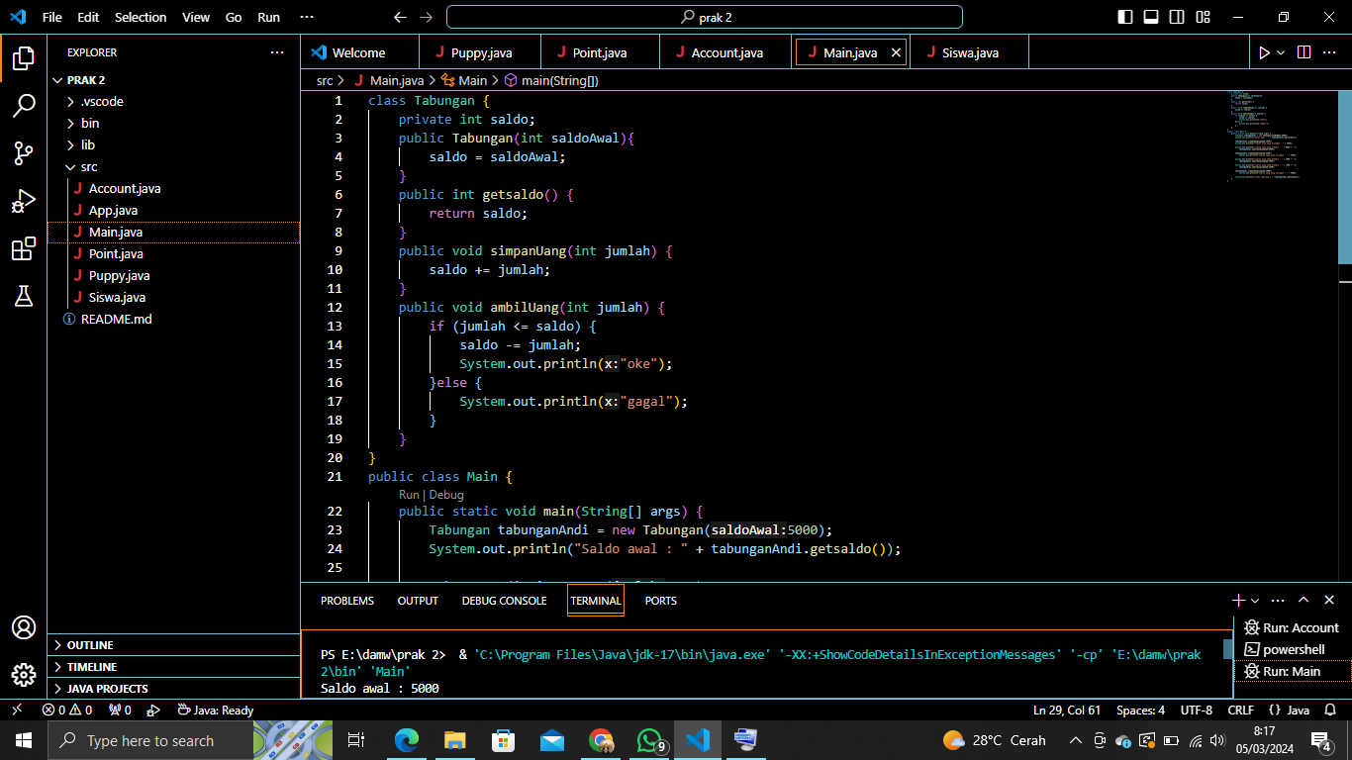

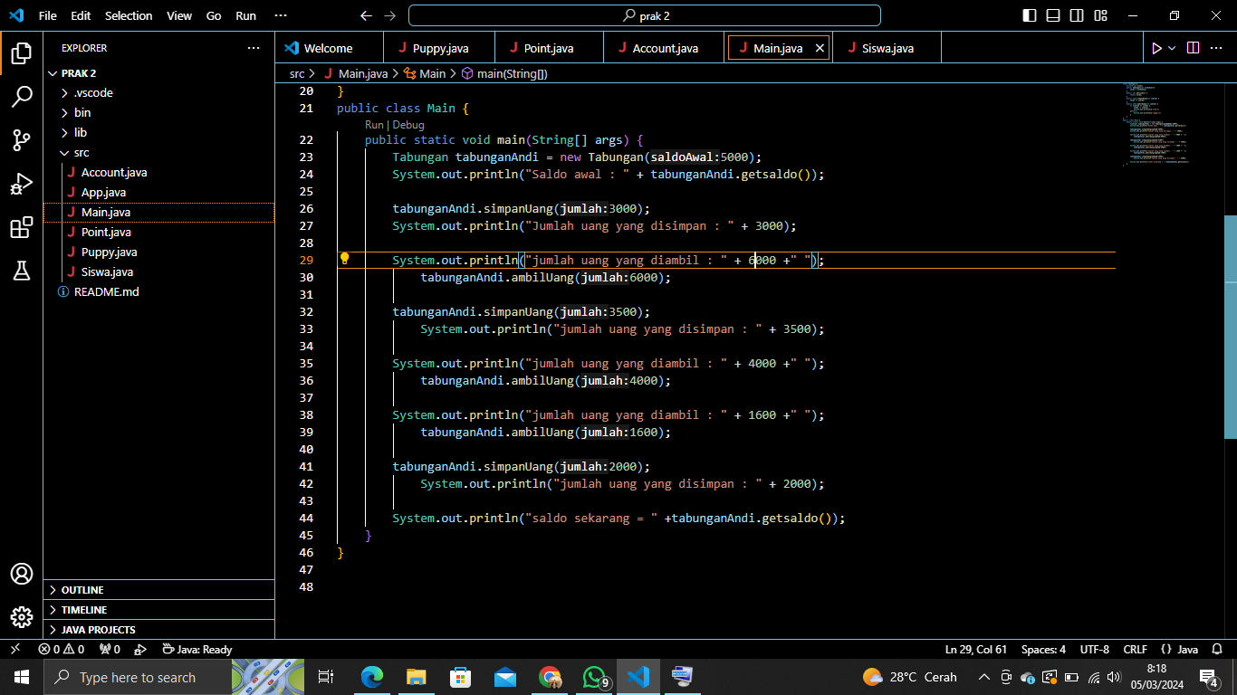

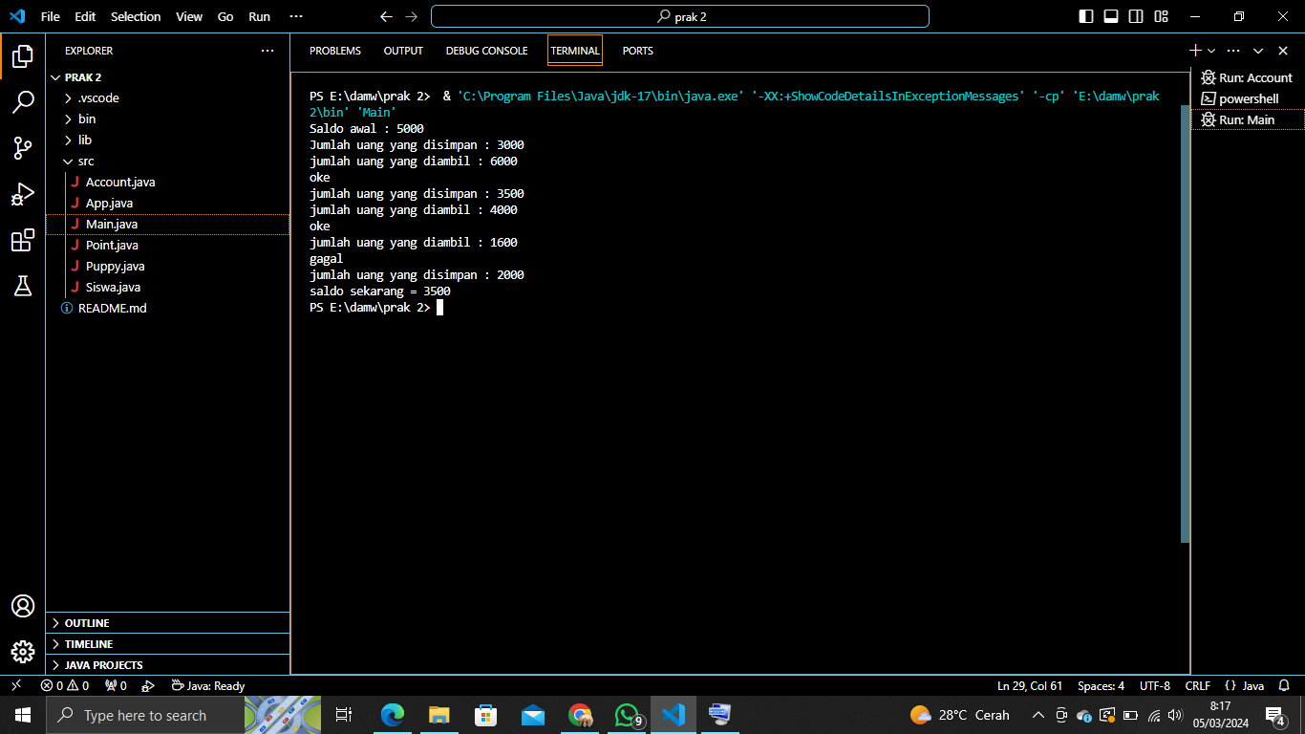

Latihan 2 : Menambahkan pada class Tabungan method transfer().

Source Code dan Hasil Source Code

